Успен ауданы бойынша 2019 - 2020 жылдарға арналған жайылымдарды басқару және оларды пайдалану жөніндегі Жоспарды бекіту туралы
Павлодар облысы Успен аудандық мәслихатының 2019 жылғы 29 шілдедегі № 225/48 шешімі. Павлодар облысының Әділет департаментінде 2019 жылғы 8 тамызда № 6497 болып тіркелді.
Қазақстан Республикасының 2001 жылғы 23 қаңтардағы "Қазақстан Республикасындағы жергiлiктi мемлекеттiк басқару және өзін-өзі басқару туралы" Заңының 6-бабы 1-тармағының 15) тармақшасына, Қазақстан Республикасының 2017 жылғы 20 ақпандағы "Жайылымдар туралы" Заңының 8-бабы 1) тармақшасына, 13-бабына сәйкес, Успен аудандық мәслихаты ШЕШІМ ҚАБЫЛДАДЫ:
1. Қоса беріліп отырған Успен ауданы бойынша 2019 - 2020 жылдарға арналған жайылымдарды басқару және оларды пайдалану жөніндегі Жоспар бекітілсін.
2. Осы шешімнің орындалуын бақылау аудандық мәслихаттың аграрлық мәселелер жөніндегі тұрақты комиссиясына жүктелсін.
3. Осы шешім алғашқы ресми жарияланған күнінен кейін күнтізбелік он күн өткен соң қолданысқа енгізіледі.
Сессия төрағасы | А. Скрипник
Аудандық мәслихат хатшысы | Р. Бечелова
Успен аудандық мәслихатының
2019 жылғы 29 шілдедегі
№ 225/48 шешімімен
бекітілді
Успен ауданы бойынша 2019 - 2020 жылдарға арналған
жайылымдарды басқару және оларды пайдалану жөніндегі Жоспар
1. Успен ауданы бойынша 2019 - 2020 жылдарға арналған жайылымдарды басқару және оларды пайдалану жөніндегі осы Жоспар (бұдан әрі - Жоспар) Қазақстан Республикасының 2001 жылғы 23 қаңтардағы "Қазақстан Республикасындағы жергілікті мемлекеттік басқару және өзін-өзі басқару туралы" Заңына, Қазақстан Республикасының 2017 жылғы 20 ақпандағы "Жайылымдар туралы" Заңына, Қазақстан Республикасы Премьер-Министрінің орынбасары - Қазақстан Республикасы Ауыл шаруашылығы министрінің 2017 жылғы 24 сәуірдегі "Жайылымдарды ұтымды пайдалану қағидаларын бекіту туралы" № 173 бұйрығына, Қазақстан Республикасы Ауыл шаруашылығы министрінің 2015 жылғы 14 сәуірдегі "Жайылымдардың жалпы алаңына түсетін жүктеменің шекті рұқсат етілетін нормасын бекіту туралы" № 3-3/332 бұйрығына сәйкес әзірленді.
2. Жоспар жайылымдарды геоботаникалық зерттеп-қараудың жай-күйі туралы мәліметтер, ветеринариялық-санитариялық объектілер туралы мәліметтер, иелерін-жайылым пайдаланушыларды, жеке және (немесе) заңды тұлғаларды көрсете отырып, ауыл шаруашылығы жануарлары мал басының саны туралы деректер, ауыл шаруашылығы жануарларының түрлері мен жыныстық жас топтары бойынша қалыптастырылған үйірлердің, отарлардың, табындардың саны туралы деректер, шалғайдағы жайылымдарда жаю үшін ауыл шаруашылығы жануарларының мал басын қалыптастыру туралы мәліметтер, екпе және аридтік жайылымдарда ауыл шаруашылығы жануарларын жаю ерекшеліктері, малды айдап өтуге арналған сервитуттар туралы мәліметтер, мемлекеттік органдар, жеке және (немесе) заңды тұлғалар берген өзге де деректер ескеріле отырып қабылданды.
3. Жайылымдарды басқару және оларды пайдалану жөніндегі Жоспар жайылымдарды ұтымды пайдалану, жемшөпке қажеттілікті тұрақты қамтамасыз ету және жайылымдардың жойылу процестерінің алдын алу мақсатында қабылданды.
4. Жоспардың мазмұны:
1) осы Жоспардың 1-қосымшасына сәйкес құқық белгілейтін құжаттар негізінде жер санаттары, жер учаскелерінің меншік иелері және жер пайдаланушылар бөлінісінде Успен ауданы аумағында жайылымдардың орналасу схемасы (картасы);
2) осы Жоспардың 2-қосымшасына сәйкес Успен ауданы аумағында жайылым айналымдарының қолайлы схемалары;
3) осы Жоспардың 3-қосымшасына сәйкес Успен ауданы жайылымдардың, оның ішінде маусымдық жайылымдардың сыртқы және ішкі шекаралары мен алаңдары, жайылымдық инфрақұрылым объектілері белгіленген картасы;
4) осы Жоспардың 4-қосымшасына сәйкес Успен ауданы аумағында жайылым пайдаланушылардың су тұтыну нормасына сәйкес жасалған су көздерiне (көлдерге, өзендерге, тоғандарға, апандарға, суару немесе суландыру каналдарына, құбырлы немесе шахталы құдықтарға) қол жеткізу схемасы;
5) осы Жоспардың 5-қосымшасына сәйкес Успен ауданы аумағында жайылымы жоқ жеке және (немесе) заңды тұлғалардың ауыл шаруашылығы жануарларының мал басын орналастыру үшін жайылымдарды қайта бөлу және оны берілетін жайылымдарға ауыстыру схемасы;
6) осы Жоспардың 6-қосымшасына сәйкес Успен ауданы аумағында ауылдық округ маңында орналасқан жайылымдармен қамтамасыз етілмеген жеке және (немесе) заңды тұлғалардың ауыл шаруашылығы жануарларының мал басын шалғайдағы жайылымдарға орналастыру схемасы;
7) осы Жоспардың 7-қосымшасына сәйкес ауыл шаруашылығы жануарларын жаюдың және айдаудың маусымдық маршруттарын белгілейтін жайылымдарды пайдалану жөніндегі күнтізбелік графигі.
5. Топырақ жамылғысы оңтүстік қара топырақ аймағымен және күңгірт-құба топырақты құрғақ дала аймағымен ұсынылған. Топырақ негізінен кешендер, үйлесімдер мен дақтылықтар түрінде жатыр, оларда гумус құрамы төмен, фосфор мен азоттың жылжымалы нысандарымен әлсіз қамтамасыз етілген немесе қамтамасыз етілмеген.
20 тұқымдастыққа және 70 түрге жататын кең таралған гүлді өсімдіктердің шамамен 90 түрі бар. Кеңінен үш тұқымдастық: дәнді, күрделігүлділер, алаботалар, сондай-ақ бетеге, көде, жіңішке дұғаш, әр түрлі жусанның түрлері таралған.
Жайылымдық алқаптардың орташа өнімділігі 3,5 центнерді құрайды.
Жайылымдардағы жемдердің қоры ұзақтығы 180-200 күн жайылым кезеңінде пайдаланылады.
Ескерту. 5 -тармақ жаңа редакцияда - Павлодар облысы Успен аудандық мәслихатының 18.09.2020 № 315/63 (алғашқы ресми жарияланған күнінен кейін күнтізбелік он күн өткен соң қолданысқа енгізіледі) шешімімен.
6. Успен ауданы Павлодар облысының шығысында Павлодар қаласынан солтүстік-шығысқа қарай орналасқан, солтүстік-батысында Тереңкөл ауданымен, оңтүстік-батысында Павлодар ауданымен, оңтүстік-шығысында Шарбақты ауданымен, шығыста Ресей Федерациясының жерлерімен шектеседі. Аудан орталығы – Успен ауылы. Әкімшілік-аумақтық бөлінісі 7 ауылдық округте орналасқан 21 ауылдық елді мекендерден тұрады.
Ауданның климаты күрт континенталдық, қыс айтарлықтай суық, жаз ыстық. Қаңтарда ауаның жарты жылдық температурасы Цельсий бойынша минус 18 градустан минус 19 градусқа дейін, шілденің орташа температурасы Цельсий бойынша плюс 20 градустан плюс 21 градусқа дейін. Жылдық атмосфералық жауын-шашын мөлшері 250 миллиметрді құрайды. Оңтүстік-батыс және солтүстік желдер басым, шығыс аңызақ жел жиі соғып тұрады.
7. Успен ауданының жерлерінің жалпы жер көлемі 549416,37 гектар, соның ішінде жайылымдар – 189986,6 гектар.
Санаттары бойынша жерлер келесідей бөлінеді:
ауыл шаруашылығы мақсатындағы жерлер – 364308,38 гектар;
елді мекендердің жерлері – 78448,39 гектар;
өнеркәсiп, көлiк, байланыс, ғарыш қызметі, қорғаныс, ұлттық қауіпсіздік мұқтажына арналған жер және ауыл шаруашылығына арналмаған өзге де жерлер – 2026,88 гектар;
су қорының жерлері – 22924 гектар;
орман қорының жерлері – 1148 гектар;
қордағы жерлері – 91116,72 гектар.
Успен ауданында жер балансының мәліметтері бойынша барлығы 364308,38 гектар жалпы көлемде 286 ауылшаруашылық құрылымдар есептеледі, соның ішінде жайылымдар 94699,19 гектар, оның ішінде:
- 225176,89 гектар көлемде 194 шаруа және фермер қожалығы, оның ішінде жайылымдар 34177,5 гектар;
- 102922,8 гектар көлемде 19 шаруашылық серіктестік, акционерлік қоғам және ауылшаруашылық кооператив, оның ішінде жайылымдар 29328,4 гектар;
- 34762,69 гектар көлемде 72 жеке кәсіпкер, оның ішінде жайылымдар 31023,29 гектар;
- 1446 гектар көлемде 1 мемлекеттік ауыл шаруашылық заңды тұлғалар, оның ішінде жайылымдар 170 гектар.
Ауыл шаруашылығы құрылымдарының жалпы санынан жайылымдар 94699,19 гектар көлемде 274 телім жер пайдалануда орналасқан.
8. Аудан аумағындағы жайылымдардың негізгі пайдаланушылары ауыл шаруашылығы құрылымдары болып табылады. Елді мекендердегі тұрғындардың малдары бөлінген жерлерде бағылады.
9. Аудан аумағындағы ауыл шаруашылығы жануарлары мал басының саны: 22306 бас ірі қара мал, 20513 бас ұсақ қара мал, 5104 жылқы құрайды.
10. Ауданда ветеринариялық-санитарлық 29 объектілері қызмет істейді, соның ішінде 12 мал көмінділері, 12 мал дәрігерлік пункттер, 5 мал сою пункттер.
11. Успен ауданында малды айдап өтуге арналған сервитуттар белгіленбеген.
Успен ауданы бойынша
2019 - 2020 жылдарға арналған
жайылымдарды басқару және
оларды пайдалану
жөніндегі Жоспарға
1-қосымша
Құқық белгілейтін құжаттар негізінде жер санаттары, жер учаскелерінің
меншік иелері және жер пайдаланушылар бөлінісінде Успен ауданы
аумағында жайылымдардың орналасу схемасы (картасы)
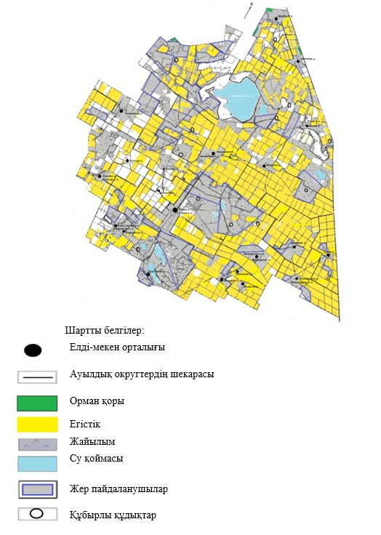

Успен ауданы бойынша
2019 - 2020 жылдарға арналған
жайылымдарды басқару және
оларды пайдалану
жөніндегі Жоспарға
2-қосымша
Успен ауданы аумағында жайылым айналымдарының қолайлы схемалары
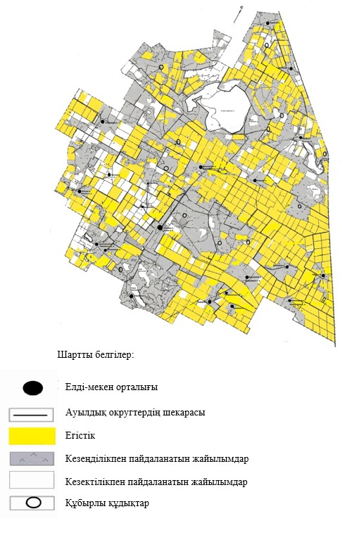

Успен ауданы бойынша
2019 - 2020 жылдарға арналған
жайылымдарды басқару және
оларды пайдалану
жөніндегі Жоспарға
3-қосымша
Успен ауданы жайылымдардың, оның ішінде маусымдық
жайылымдардың сыртқы және ішкі шекаралары мен алаңдары,
жайылымдық инфрақұрылым объектілері белгіленген картасы
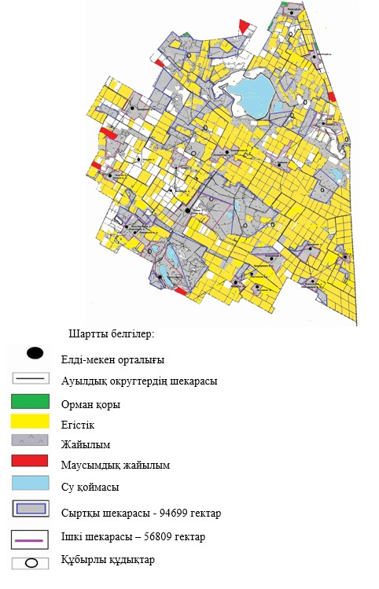

Успен ауданы бойынша
2019 - 2020 жылдарға арналған
жайылымдарды басқару және
оларды пайдалану
жөніндегі Жоспарға
4-қосымша
Успен ауданы аумағында жайылым пайдаланушылардың су тұтыну нормасына сәйкес
жасалған су көздерiне (көлдерге, өзендерге, тоғандарға, апандарға, суару немесе
суландыру каналдарына, құбырлы немесе шахталы құдықтарға) қол жеткізу схемасы
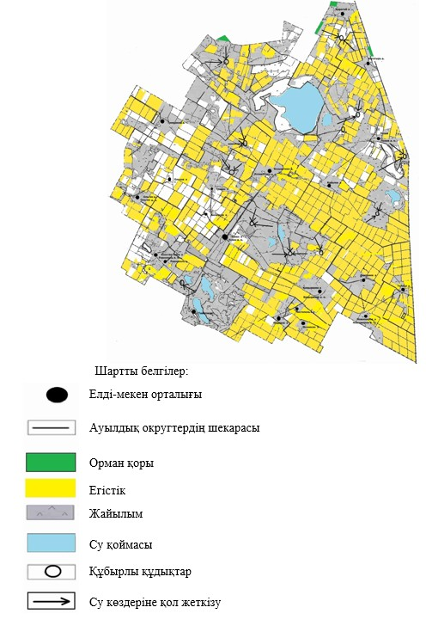

Успен ауданы бойынша
2019 - 2020 жылдарға арналған
жайылымдарды басқару және
оларды пайдалану
жөніндегі Жоспарға
5-қосымша
Успен ауданы аумағында жайылымы жоқ жеке
және (немесе) заңды тұлғалардың ауыл шаруашылығы
жануарларының мал басын орналастыру үшін жайылымдарды
қайта бөлу және оны берілетін жайылымдарға ауыстыру схемасы
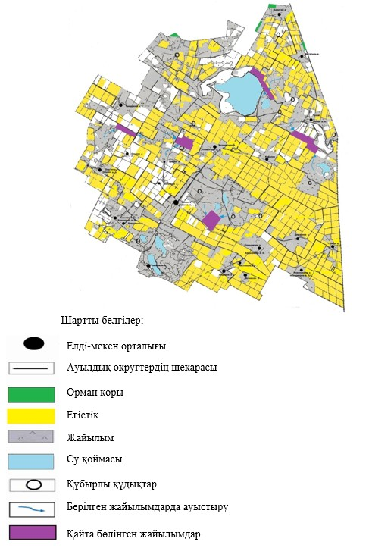

Успен ауданы бойынша
2019 - 2020 жылдарға арналған
жайылымдарды басқару және
оларды пайдалану
жөніндегі Жоспарға
6-қосымша
Успен ауданы аумағында ауылдық округ маңында орналасқан жайылымдармен
қамтамасыз етілмеген жеке және (немесе) заңды тұлғалардың ауыл шаруашылығы
жануарларының мал басын шалғайдағы жайылымдарға орналастыру схемасы
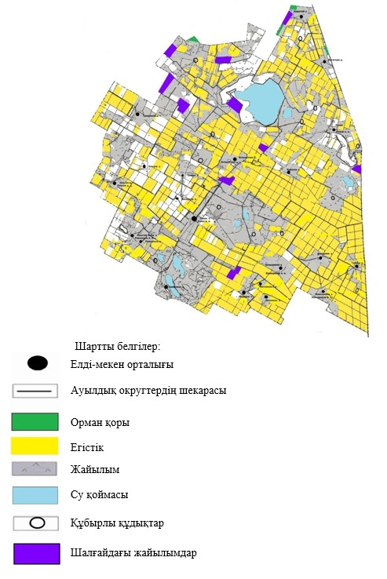

Успен ауданы бойынша
2019 - 2020 жылдарға арналған
жайылымдарды басқару және
оларды пайдалану
жөніндегі Жоспарға
7-қосымша
Ауыл шаруашылығы жануарларын жаюдың және айдаудың маусымдық
маршруттарын белгілейтін жайылымдарды пайдалану жөніндегі күнтізбелік графигі
№ р/с | Атауы | Шалғайдағы жайылымдарға малдарды айдап шығару мерзімі | Шалғайдағы жайылымдардан малдарды қайтару мерзімі
1 | Лозов ауылдық округі | Сәуірдің үшінші онкүндігі | Қазанның екінші онкүндігі
2 | Қозыкеткен ауылдық округі | Сәуірдің үшінші онкүндігі | Қазанның екінші онкүндігі
3 | Успен ауылдық округі | Сәуірдің үшінші онкүндігі | Қазанның екінші онкүндігі
4 | Ольгин ауылдық округі | Сәуірдің үшінші онкүндігі | Қазанның екінші онкүндігі
5 | Қоңырөзек ауылдық округі | Сәуірдің үшінші онкүндігі | Қазанның екінші онкүндігі
6 | Новопокров ауылдық округі | Сәуірдің үшінші онкүндігі | Қазанның екінші онкүндігі
7 | Равнополь ауылдық округі | Сәуірдің үшінші онкүндігі | Қазанның екінші онкүндігі

© 2012. Қазақстан Республикасы Әділет министрлігінің «Қазақстан Республикасының Заңнама және құқықтық ақпарат институты» ШЖҚ РМК

